Dokumentasi Web

1. Tampilan Login

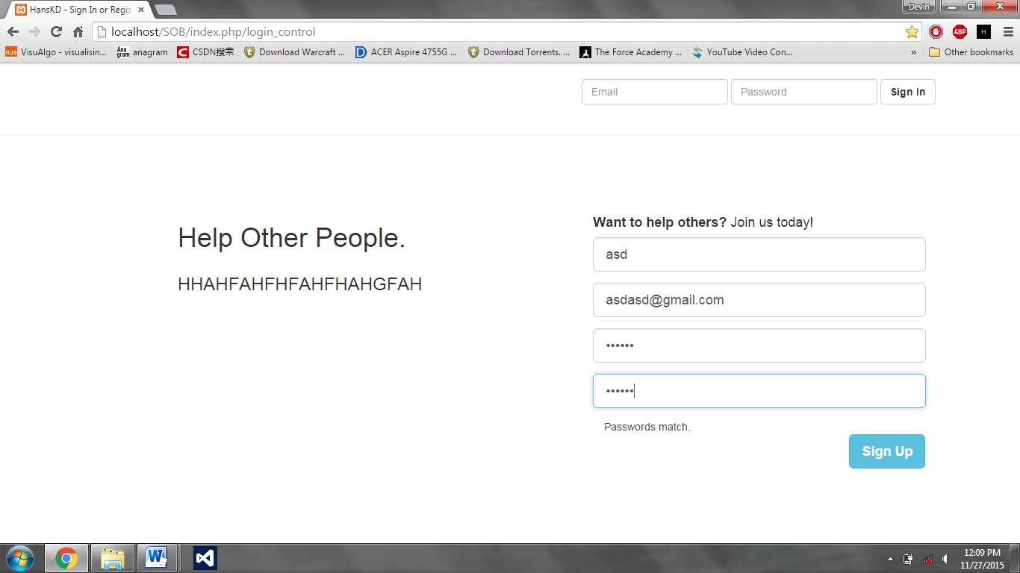

1. Tampilan Home

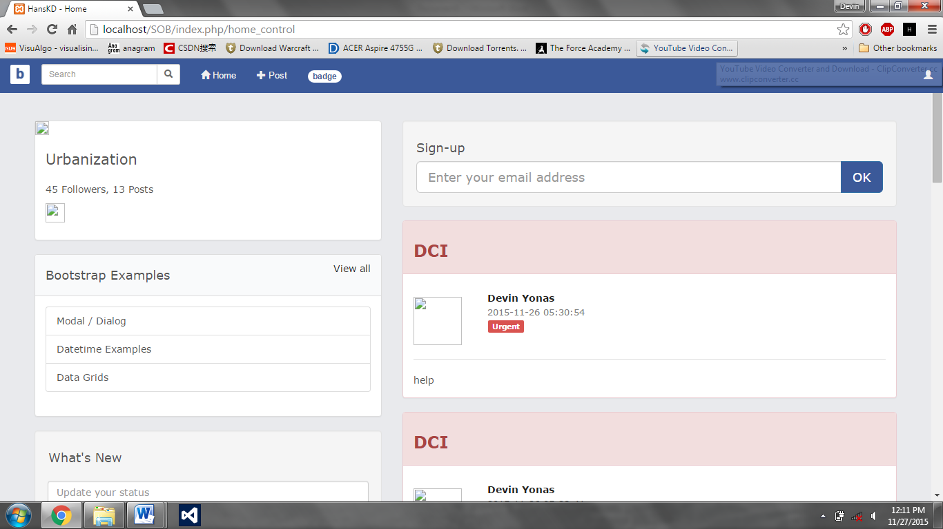

1. Tampilan AskHelp

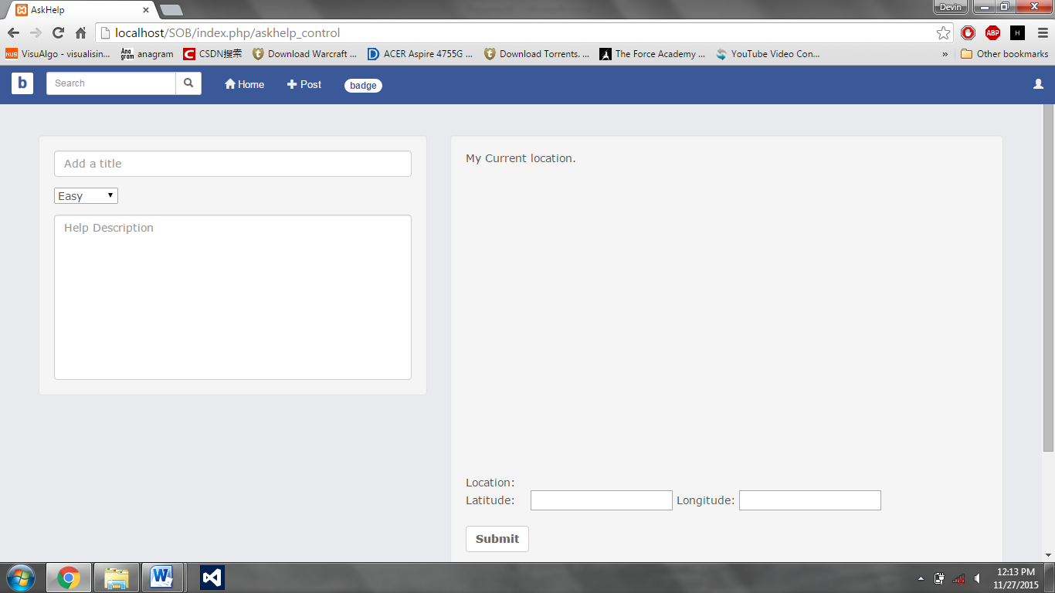

1. Tampilan selanjutnya…